Controller Area Network bus (bxCAN bus ) trên STM32F103

Tổng quan bxCAN bus
- bxCAN (basic extended CAN) peripheral, là 1 giao diện mạng CAN. Hỗ trợ giao thức CAN phiên bản 2.0A và B. Nó được thiết kế để quản lý 1 lượng lớn message truyền tới 1 cách hiệu quả cùng với mức tải CPU tối thiểu. Nó cũng đạt được các yêu cầu ưu tiên để truyền tải message. CAN controller cũng cung cấp mọi hardware functions hỗ trợ cho CAN Time Triggered Communication option cho các ứng dụng quan trọng về an toàn
- Các tính năng chính của bxCAN:
  - Hỗ trợ giao thức CAN version 2.0A, B active
  - Tốc độ truyền bit lên đến 1Mbit/s
  - Hỗ trợ option Time Triggerd Communication
  - Transmission:
    - 3 transmit mailboxes
    - Mức ưu tiên truyền có thể cấu hình được
    - Có Time Stamp trong SOF (start of frame) transmission
  - Reception
    - 2 receive FIFOs, mỗi FIFO receive được 3 message
    - Scalable filter banks (bộ lọc điều chỉnh được):
      - Gồm 28 filter banks chia sẻ giữa CAN1 và CAN2
    - Tính năng nhận dạng message
    - Time Stamp trong SOF reception
  - Time-triggered communication option:
    - Vô hiệu chế độ tự động truyền lại (automatic retransmission mode)
    - 16 – bit free running timer
    - Time Stamp được gửi đi trong 2 byte cuối của data
  - Khả năng quản lý:
    - Maskable interrupts
    - Mapping mailbox hiệu quả về phần mềm tại một không gian địa chỉ duy nhất
  - Dual CAN:
    - CAN1: Master bxCAN dùng cho quản lý giao tiếp giữa Slave bxCAN và 512 – byte SRAM memory
    - CAN2: Slave bxCAN, không có khả năng truy cập trực tiếp SRAM memory

Mô tả khái quát bxCAN
- Trong các ứng dụng CAN ngày nay, số lượng nút trong mạng ngày càng tăng và thường một số mạng được liên kết với nhau thông qua các cổng. Thông thường, số lượng tin nhắn trong hệ thống (và do đó được mỗi nút xử lý) đã tăng lên đáng kể. Ngoài các application message, các thông báo Chẩn đoán và Quản lý Mạng cũng đã được nhắc tới:
  - Cần có cơ chế lọc nâng cao để xử lý từng loại tin nhắn.
- Hơn nữa, các tác vụ ứng dụng yêu cầu nhiều thời gian CPU hơn, do đó cần phải giảm bớt các ràng buộc về thời gian thực do việc nhận tin nhắn gây ra.
  - FIFO nhận tin nhắn, cho phép CPU được dành riêng cho các tác vụ ứng dụng trong một khoảng thời gian dài mà không làm mất tin nhắn.
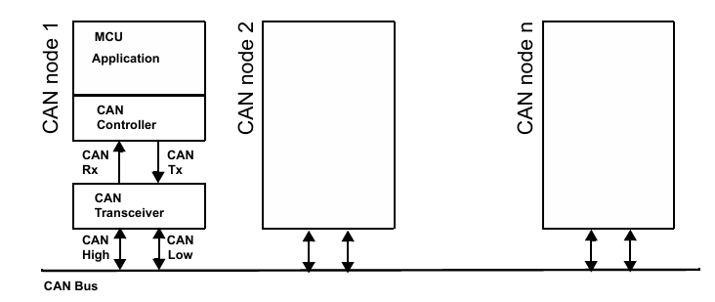

CAN 2.0B active core
- Module bxCAN xử lý việc truyền và nhận tin nhắn CAN hoàn toàn tự động. Mã định danh tiêu chuẩn (11 bit) và mã định danh mở rộng (29 bit) được phần cứng hỗ trợ đầy đủ.

Control, status và cấu hình thanh ghi
- Ứng dụng sử dụng các thanh ghi để:
  - Cấu hình tham số CAN (baudrate, …)
  - Yêu cầu truyền message
  - Xử lý nhận nhận message
  - Quản lý interrupt
  - Lấy thông tin chẩn đoán

Tx mailboxes
- 3 transmit mailbox được cung cấp bởi software cho việc chuẩn bị message. Bộ lập lịch truyền sẽ quyết định hộp thư nào phải được truyền trước.

Acceptance filters
- bxCAN cung cấp 28 filter banks định danh có thể mở rộng, cấu hình cho việc lựa chọn message mà software cần và loại bỏ những message không cần.
- 2 receive FIFO được sử dụng bởi hardware để lưu message truyền tới. 3 message có thể được lưu trong mỗi FIFO. Các FIFO được quản lý hoàn toàn bởi hardware.
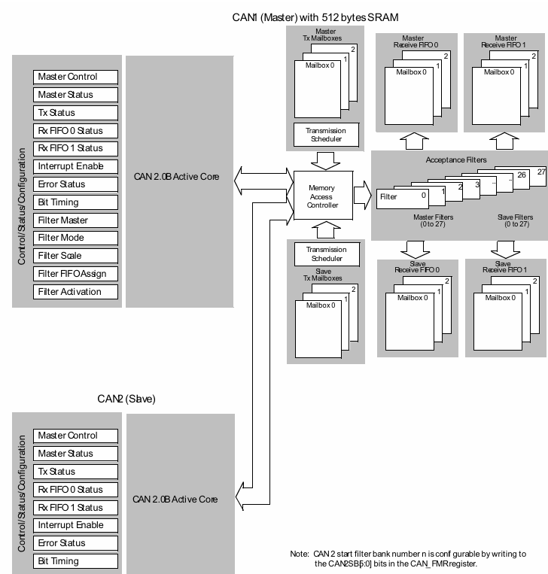

Các chế độ hoạt động của bxCAN

Chế độ khởi tạo (Initialization mode)
- Để khởi tạo CAN controller, software cần set up Bit Timing (CAN_BTR) và các option cho CAN (CAN_MCR) register
- Để vào được Initialization mode, software cần set INRQ bit trong CAN_MCR register và đợi hardware xác nhận request bằng việc set INAK bit trong CAN_MSR register.
- Để thoát Initialization mode, software clear INRQ bit. bxCAN cần đợi phản hồi từ hardware cho tới khi INAK bit bị clear bởi hardware.
- Khi đang ở trong Initialization mode, tất cả message chuyển đến và đi từ CAN bus bị dừng lại và trạng thái của CAN bus output CANTX là recessive (high)
- Việc vào Initialization mode không gây ra bất kỳ thay đổi nào đối với các cấu hình thanh ghi
- Để khởi tạo các thanh ghi liên quan đến CAN filter banks (mode, scale, FIFO assignment, activation và filter value), software cần set FINIT bit (CAN_FMR). Việc khởi tạo Filter cũng có thể hoàn thành bên ngoài Initialization mode
  - Khi FINIT = 1, CAN reception bị vô hiệu hóa
  - Filter values cũng có thể được sửa đổi bằng cách tắt các bit kích hoạt bộ lọc liên quan
  - Nếu không sử dụng filter bank, nên để nó ở chế độ non – active.
- Các thanh ghi được sử dụng ở chế độ khởi tạo:
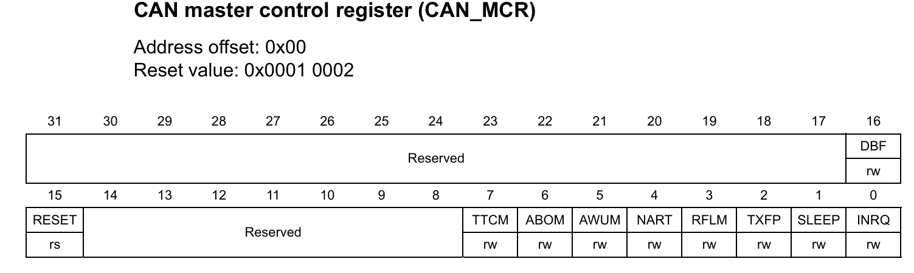
  - INRQ:
  - SLEEP:
